Создание проекта Dino pygame
#11: Счётчик жизней
На этом уроке мы будем давать возможность врезаться динозаврику в кактусы несколько раз , а также восполнять свои жизни
Для начала сдвинем scores в сторону 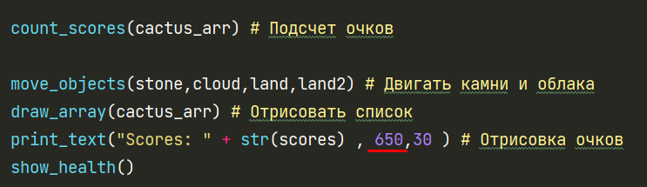
Переместим объект heart.png в нашу папу Effects
Также добавим звук hp+.wav в папку Sounds
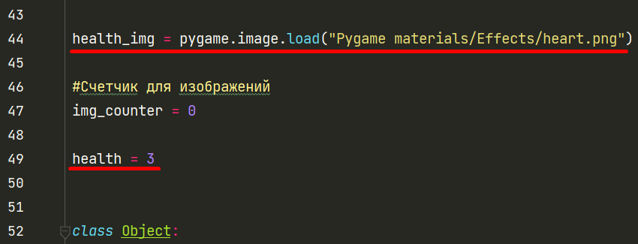
Стр. 44 Подгрузим изображение сердца. Создадим переменную с количеством жизней
Для прорисовки количества жизней персонажа создадим отдельную функцию show_health
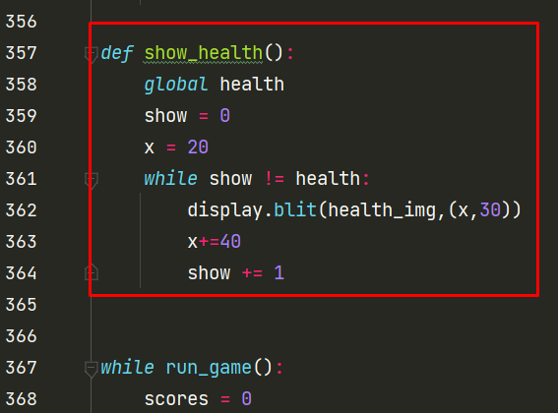
Также вызовет функцию внутри run_game
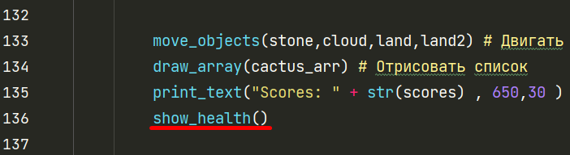
В данном случае размер картинки мы не указывали и она отобразится в оригинальном размере
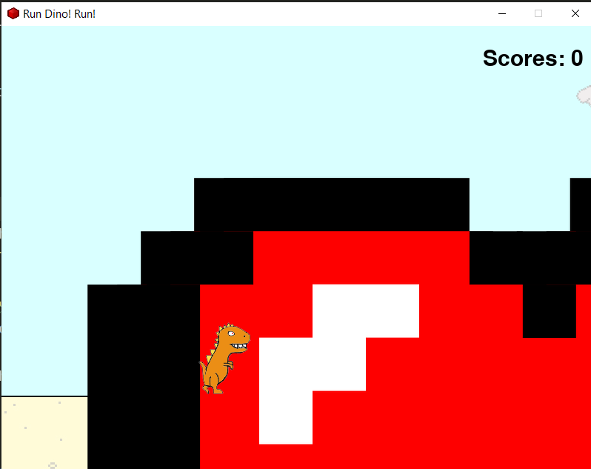
Необходимо уменьшить масштаб изображения
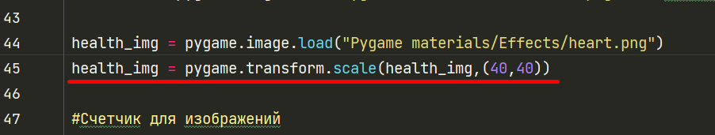
Стр 45 используем модуль pygame.transform, в нем вызывает функцию scale, которая принимает поверхность и размеры
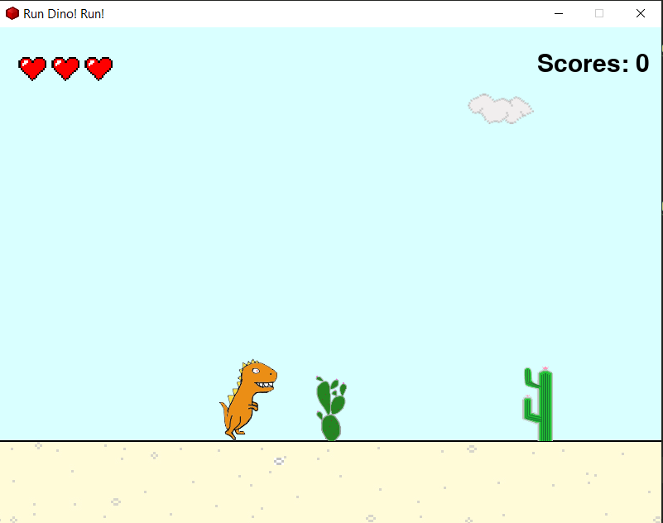
Создаем функцию для проверки здоровья.
В случае если здоровье равно 0 возвращаем False
В противном случае True

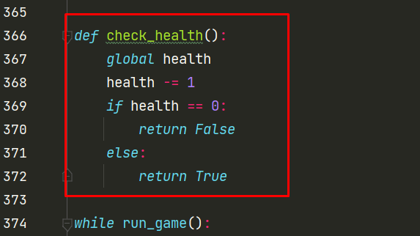
Затем внутри функции check_collision делаем проверку на кол-во жизней. В тот момент , когда у нашего героя 0 жизней, функция check_health возвращает False. Если check происходит(возвращает True) значит продолжаем играть, если нет , то конец игры
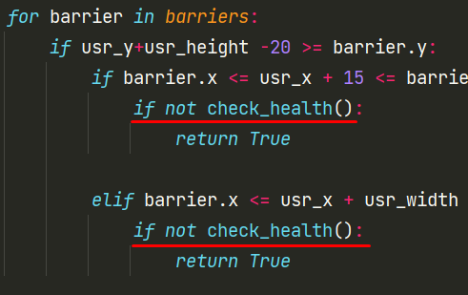
Также добавим обновление переменной при перезапуске игры
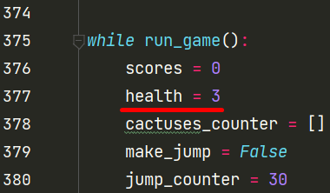
Запустим и опробуем!
На данном этапе наш динозаврик врезается и игра заканчивается. Нам действительно дается 2-й шанс, но как только это происходит мы вновь врезаемся в кактус и проигрываем.
Этот баг необходимо обработать.
Для этого при касании кактуса мы должны его переносить в другую часть экрана , если жизней для продолжения игры еще хватает.
Создадим функцию object_return.
Код нахождения нового места вырезаем из функции draw_array. И добавляем некоторые изменения
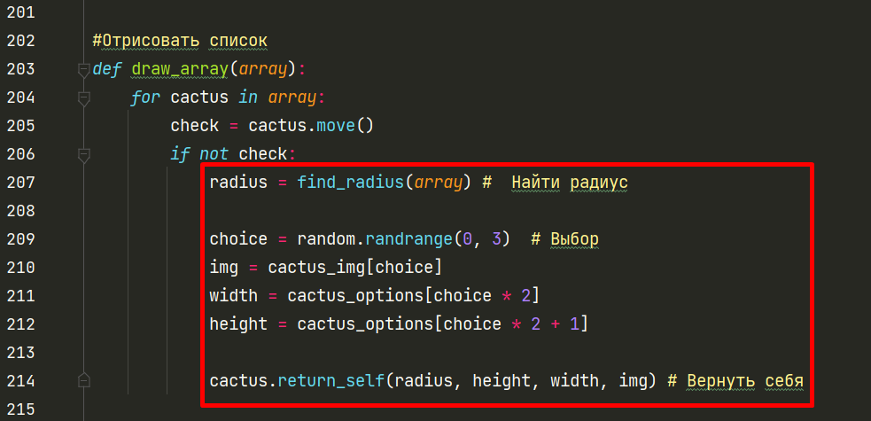
Помещаем его в object_return
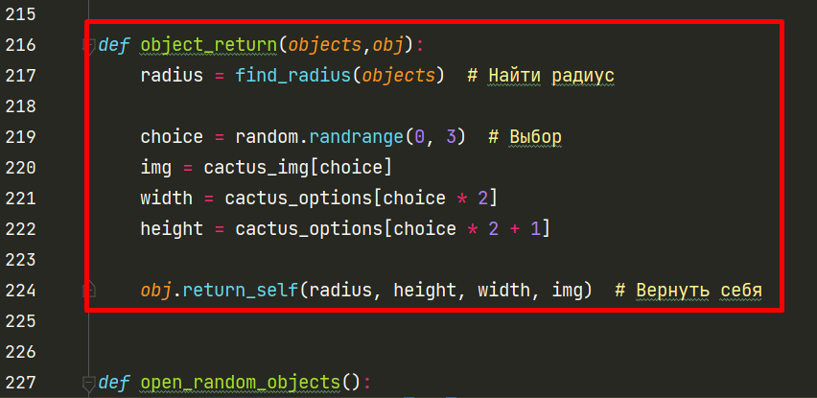
В функции draw_array вызываем object_return.
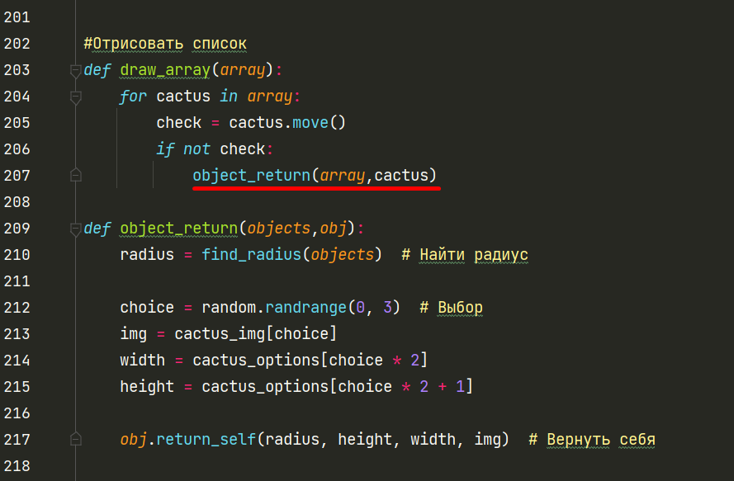
Таким образом у нас получилось 2 функции. И мы смогли перемещать только один объект на случайное место при столкновении.
Опробуем запуск игры.
Пропишем внутри функции check_collisions во всех местах внутри блоков if в конце

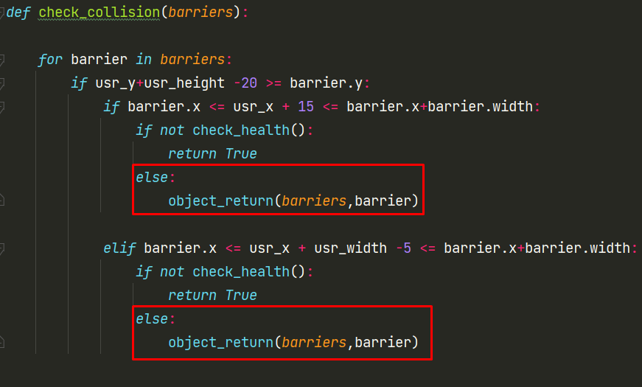
Функция check_health возвращает True, если кол-во жизней больше 0. В этом случае мы перерождаем кактус на новом месте. В противном случае возвращаем True как и ранее что означает конец

